**[Аппликации для детей 2 лет](http://mamapapadetki.ru/applikacii-dlya-detej-2-let/" \o "Permalink to Аппликации для детей 2 лет)**

Вашему любознательному и непоседливому двухлетнему малышу надоели [занятия рисованием](http://mamapapadetki.ru/kak-nauchit-rebenka-risovat-sovety-roditelyam/" \o "Как научить ребенка рисовать?! Советы родителям!) и лепка пластилином или тестом? Предлагаю альтернативный вариант детского творчества: аппликацию – увлекательное и разнообразное занятие, которое понравится не только ребенку двух лет, но и Вам – уважаемые родители! В результате ваш дом будет украшен эксклюзивными картинами и поделками ручной работы.

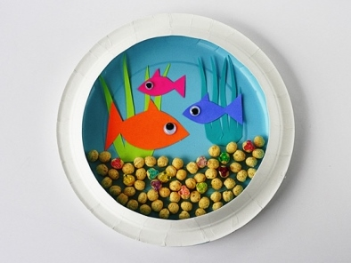

**Что такое аппликация?**

Аппликация в переводе с латинского обозначает «прикладывание», т.е. вырезание и прикрепление различных материалов к выбранной основе (бумаге, картону, дереву и ткани) с целью ее украшения. В качестве материала для аппликаций используют цветную бумагу, ткань различной расцветки и текстуры, картон, кусочки ткани, природный материал: крупу, листья и веточки деревьев, пуговицы, бусинки… Кстати, аппликация – это очень древний вид творчества. Как утверждают историки еще в далекие пещерные времена, когда люди делали одежду из шкур животных, некоторые женщины умудрялись украшать вещи различными природными материалами. Они пришивали клыки животных, перья птиц, кусочки другой кожи, которая визуально отличалась от основной и т.д. Со временем аппликацию начали наносить на обувь, головные уборы, предметы домашнего интерьера, кухонные принадлежности и т.п. Людям настолько понравилась аппликация, что ее выделили в отдельный вид искусства с множеством разновидностей техник выполнения и применяемых материалов. [](http://mamapapadetki.ru/wp-content/uploads/2014/02/%D0%90%D0%BF%D0%BF%D0%BB%D0%B8%D0%BA%D0%B0%D1%86%D0%B8%D0%B8-%D0%B4%D0%BB%D1%8F-%D0%B4%D0%B5%D1%82%D0%B5%D0%B9-2-%D0%BB%D0%B5%D1%82-2.jpg)

**Чем же так хороша аппликация?**

В наше время аппликация пользуется особой популярностью и в [детском творчестве](http://mamapapadetki.ru/podelki-dlya-detej-2-let/" \o "Поделки для детей 2 лет" \t "_blank). Считается, что для детей школьного и дошкольного возраста аппликация способствует:

* развитию воображения
* укреплению его пальчики
* формированию сенсорного мнения о фактуре, плотности, цвете материала
* формированию логического и пространственного мышления
* развитию мелкой моторики пальцев рук
* открытию скрытого творческого таланта
* началом становления талантливого художника, дизайнера, скульптора или декоратора.
* близкому и дружескому общению ребенка с родными людьми.

**Как выполняется аппликация:**

Итак, если я вас убедила заняться этим полезным и увлекательным занятием, то Вам необходимо посетить любую торговую точку с канцелярскими товарами и приобрести все необходимые инструменты и материалы. Для первых занятий достаточно запастись:

* цветной и белой бумагой,
* картоном разной цветовой гаммы,
* линейкой,
* простым карандашом,
* ножницами
* и клеем.

Со временем Вы начнете делать сложные аппликации, для которых вам понадобятся ножницы для фигурного вырезания, блесточки, бусинки, кусочки ткани, ленты и т.д. Рекомендую пойти за покупками вместе с ребенком, чтобы предоставить ему возможность выбора цветовых оттенков бумаги или картона, а так же других материалов для изготовления аппликаций.

[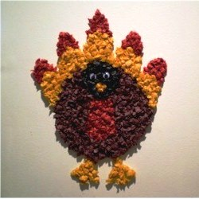](http://mamapapadetki.ru/wp-content/uploads/2014/02/%D0%90%D0%BF%D0%BF%D0%BB%D0%B8%D0%BA%D0%B0%D1%86%D0%B8%D0%B8-%D0%B4%D0%BB%D1%8F-%D0%B4%D0%B5%D1%82%D0%B5%D0%B9-2-%D0%BB%D0%B5%D1%82.jpg)

**Как заинтересовать двухлетнего ребенка к выполнению аппликаций?**

Для начала, предлагаю ознакомить его с цветной бумагой и клеем. Для этого предложите малышу порвать бумагу на небольшие кусочки, а потом макать их в клей и прикладывать к картонному листу. Покажите пример выполнения этого простого задания. Обычно карапуз с легкостью и большим удовольствием справляется с поставленной задачей. Затем вырежьте ножницами разноцветные цветочки, различные фигурки геометрической формы, а так же бабочки, насекомые, животные и т.п. Отдайте малышу, чтобы он приклеил их к плотной бумаге. Постарайтесь заинтересовать карапуза, придумывая различные истории о вырезанных фигурах, тогда ему будет не скучно и увлекательно! На последующих занятиях научите малютку пользоваться ножницами:

* правильно держать в руках
* объясните, что во время вырезания вращают бумагу, но не инструмент
* покажите, как правильно отдавать ножницы: закрыть и, держа за лезвие, отдавать другому человеку.

Учтите, что для детей 2-х лет ножницы должны быть только с тупыми — закругленными концами. Клей тоже должен быть безопасный, лучше использовать клейстер. Обязательно следите, чтобы все инструменты и материалы для аппликации карапуз не тянул в рот, пытаясь попробовать их на вкус.

**Подготовьте рабочее место.**

Это может быть письменный, детский или журнальный стол. Обязательно обеспечьте хорошее освещение и застелите рабочую поверхность клеенкой или ненужной бумагой.

**Теперь приведу примеры аппликаций для детей 2 лет.**

**Аквариум.** Для создания такой аппликации вырежьте из цветной бумаги три маленькие и три большие рыбки, возьмите картон голубого или синего цвета и клей. Объясните ребенку, что сейчас Вы с ним будете делать домик для вырезанных рыбок. На картоне нарисуйте водоросли, камешки, объясняя карапузу: зачем они нужны. Затем попросите его заселить в «аквариум» маленьких рыбок, приклеивая на картон, затем больших. Аппликация готова! Обязательно похвалите малыша и повесьте изделие на стену детской комнаты или поставьте на стол. [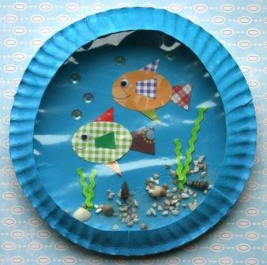](http://mamapapadetki.ru/wp-content/uploads/2014/02/%D0%B0%D0%BF%D0%BF%D0%BB%D0%B8%D0%BA%D0%B0%D1%86%D0%B8%D1%8F-%D0%B0%D0%BA%D0%B2%D0%B0%D1%80%D0%B8%D1%83%D0%BC.jpg)

***Совет!***

* Не исправляйте за малышом неудачно вырезанные или не ровно приклеенные материалы, если он не просит Вас об этом. В противном случае карапуз может расстроиться или подумать, что все сделал не правильно. Возможно, аппликация в таком исполнении ему очень даже нравиться! Не важно, что глазами взрослого она смотрится смешной и неуклюжей. Просто хвалите ребенка за проделанную работу и вдохновляйте его на следующие творческие подвиги.

**Аппликация «Елочка».** Для этой аппликации вам понадобится разноцветная бумага (обязательные цвета – это зеленый и коричневый), ножницы, клей и картон. Из бумаги зеленого цвета ножницами вырежьте небольшой прямоугольник из коричневой бумаги — это ствол дерева и  три треугольника разных размеров из зеленой бумаги – это будет крона елки.

[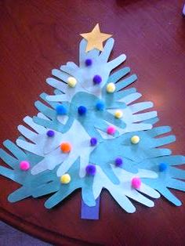](http://mamapapadetki.ru/wp-content/uploads/2014/02/%D0%90%D0%BF%D0%BF%D0%BB%D0%B8%D0%BA%D0%B0%D1%86%D0%B8%D0%B8-%D0%B4%D0%BB%D1%8F-%D0%B4%D0%B5%D1%82%D0%B5%D0%B9-2-%D0%BB%D0%B5%D1%82-4.jpg)

Затем приклейте клеем вырезанные детали к основе картины. Кстати, некоторые мамочки советуют воспользоваться для этого сухим клеем – карандашом, потому, что он не растекается и не оставляет пятен в отличие от жидкого. Приклеивая элементы аппликации, пригладьте их к основе, воспользовавшись чистой мягкой тряпочкой. Таким образом, руки малыша не выпачкаются об излишки клея. Когда елочка будет приклеена, предложите малышу ее украсить, вырезая и приклеивая разноцветные кружочки.

[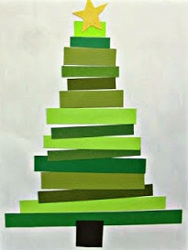](http://mamapapadetki.ru/wp-content/uploads/2014/02/%D0%90%D0%BF%D0%BF%D0%BB%D0%B8%D0%BA%D0%B0%D1%86%D0%B8%D0%B8-%D0%B4%D0%BB%D1%8F-%D0%B4%D0%B5%D1%82%D0%B5%D0%B9-2-%D0%BB%D0%B5%D1%82-11.jpg)[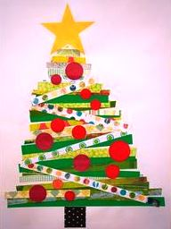](http://mamapapadetki.ru/wp-content/uploads/2014/02/%D0%90%D0%BF%D0%BF%D0%BB%D0%B8%D0%BA%D0%B0%D1%86%D0%B8%D0%B8-%D0%B4%D0%BB%D1%8F-%D0%B4%D0%B5%D1%82%D0%B5%D0%B9-2-%D0%BB%D0%B5%D1%82-6.jpg)

**Животные.**

Шикарной темой для аппликаций могут стать любимые герои мультипликационных фильмов или сказок, домашние животные, а так же лесные зверушки. Распечатайте на принтере или найдите в журнале понравившийся персонаж и вырежьте его очертание. На листе картона нарисуйте домик, природу или другой сюжет, который решит ребенок, и приклейте туда картинки – главные действующие лица. Сочините вместе какую-нибудь историю, связанную с изображением на аппликации. Уверена, что эта идея понравится любому, даже очень непоседливому ребенку.

[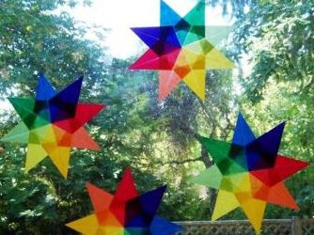](http://mamapapadetki.ru/wp-content/uploads/2014/02/%D0%90%D0%BF%D0%BF%D0%BB%D0%B8%D0%BA%D0%B0%D1%86%D0%B8%D0%B8-%D0%B4%D0%BB%D1%8F-%D0%B4%D0%B5%D1%82%D0%B5%D0%B9-2-%D0%BB%D0%B5%D1%82-12.jpg)

**Витражи.**

Для того чтобы сделать такого вида аппликацию, для начала объясните ребенку, что такое витраж, как он должен выглядеть, а затем приготовьте картон черного цвета, разноцветную бумагу, ножницы и клей. Помогите ребенку порезать цветную бумагу на фигуры треугольной формы, а затем вместе приклейте их на картон, оставляя зазор между каждым элементом. Все, аппликация витраж, готова! Напишите на ней дату изготовления и поместите в рамку. Ребенок будет гордиться своей работой! [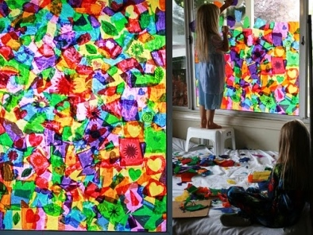](http://mamapapadetki.ru/wp-content/uploads/2014/02/%D0%90%D0%BF%D0%BF%D0%BB%D0%B8%D0%BA%D0%B0%D1%86%D0%B8%D0%B8-%D0%B4%D0%BB%D1%8F-%D0%B4%D0%B5%D1%82%D0%B5%D0%B9-2-%D0%BB%D0%B5%D1%82-7.jpg)

После занятия аппликацией, подключите ребенка к уборке рабочего места, тем самым приучая его к аккуратности и порядку. Попросите малыша выкинуть в мусорное ведро обрезки бумаги, сложить в ящик или коробку все инструменты и оставшиеся материалы.